比选附件
- 设备概述
本次采购设备为高精度、低噪声工业级激光二极管控制器。该设备必须采用集成化设计，能够同时实现800mA的驱动电流控制及TEC温度管理，具有超高电流稳定性和超低噪声特性。
- 设备型号
具体设备型号如下图所示：
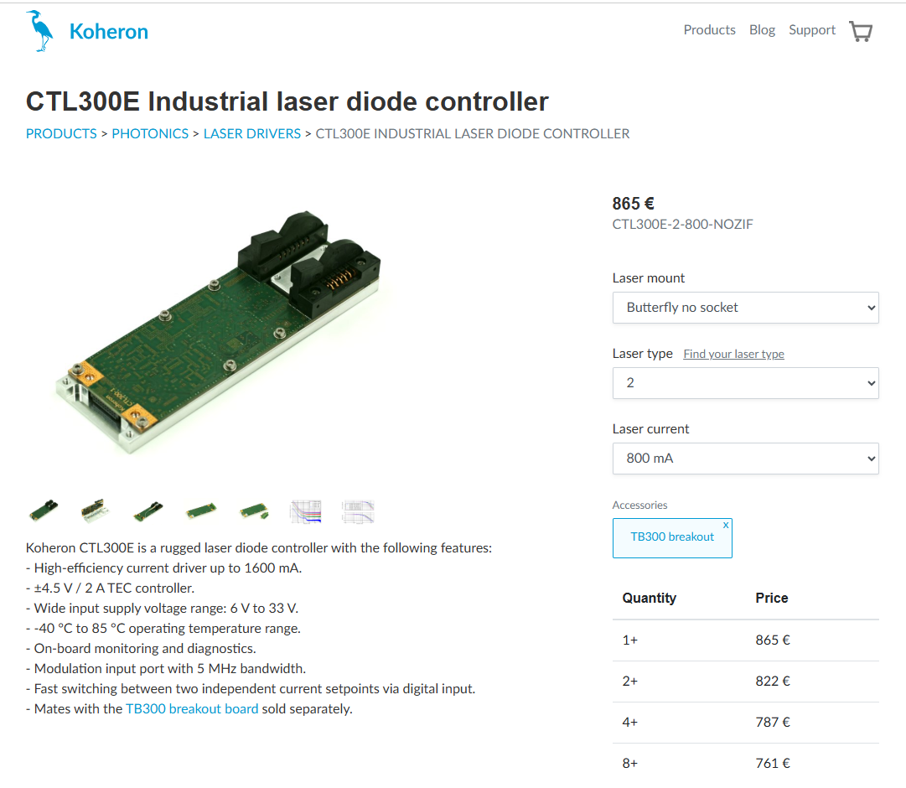
- 核心技术指标
- 驱动电流范围：15mA至850mA
- 电流噪声密度：<1.7nA/√Hz
- 电流分辨率：14uA
- TEC温度控制器输出：最大电流2A，电压范围±4.5V
- 输入电压范围：6V至33V
- 工作温度范围：-40℃至85℃
- 温度稳定性：≤0.002℃/℃
- 调制带宽：具备5MHz的3dB带宽
- 激光器兼容性：必须兼容Type2型引脚定义的蝶形封装激光二极管
- 监测能力：集成实时状态监测功能
- 快速切换功能：能够通过外部控制在两个独立的电流设定点之间快速切换
- 系统配置完整性要求
完整的设备必须包含以下全部组件，不接受任何形式的减配报价，缺少任何一项均视为技术指标不达标：
- 核心控制器： Koheron CTL300E-2-800-NOZIF 原厂主板。
- 接口扩展系统：必须配备原厂 TB300 接口扩展板，接口拓展板与主板需要能够直接进行插拔连接，如下图所示。
- 通信与控制系统：提供支持 Windows 10/11 系统的原厂图形化控制软件（GUI），支持实时参数监控与保存。
且完整设备必须能够在以下的实验环境下正常使用，确保设备为到手即用的状态：输出6V/3A或12V/5A的直流电源；覆盖1290~1310nm波长范围的光谱分析仪；可变衰减器；光功率计；Windows系统计算机。



